2010年高考浙江理综试卷中物理试题

14. 如图所示，A、B两物体叠放在一起，以相同的初速度上抛（不计空气阻力）。下列说法正确的是 （ ）
A. 在上升和下降过程中A对B的压力一定为零
A
B
v
B. 上升过程中A对B的压力大于A对物体受到的重力
C. 下降过程中A对B的压力大于A物体受到的重力
D. 在上升和下降过程中A对B的压力等于A物体受到的重力

15. 请用学过的电学知识判断下列说法正确的是（ ）
A. 电工穿绝缘衣比穿金属衣安全
B. 制作汽油桶的材料用金属比用塑料好
C. 小鸟停在单要高压输电线上会被电死
D. 打雷时，呆在汽车里比呆在木屋里要危险

16. 在光电效应实验中，飞飞同学用同一光电管在不同实验条件下得到了三条光电流与电压之间的关系曲线（甲光、乙光、丙光），如图所示。则可判断出（ ）
U /V
I /A
O
U_{c2}
U_{c1}
甲
乙
丙
A. 甲光的频率大于乙光的频率
B. 乙光的波长大于丙光的波长
C. 乙光对应的截止频率大于丙光的截止频率
D. 甲光对应的光电子最大初动能大于丙光的光电子最大初动能

17. 某水电站，用总电阻为2.5的输电线输电给500km外的用户，其输出电功率是3×10⁶kW。现用500kV电压输电，则下列说法正确的是（ ）
A. 输电线上输送的电流大小为2.0×10⁵A
B. 输电线上由电阻造成的损失电压为15kV
C. 若改用5kV电压输电，则输电线上损失的功率为9×10⁸kW
D. 输电线上损失的功率为△P＝U²/r，U为输电电压，r为输电线的电阻
18. 在O点有一波源，t=0时刻开始向上振动，形成向右传播的一列横波。t₁=4s时，距离O点为3m的A点第一次达到波峰；t₂=7s时，距离O点为4m的B点第一次达到波谷。则以下说法正确的是（ ）
A. 该横波的波长为2m
B. 该横波的周期为4s
C. 该横波的波速为1m/s
D. 距离O点为1m的质点第一次开始向上振动的时刻为6s末
19. 半径为r带缺口的刚性金属圆环在纸面上固定放置，在圆环的缺口两端引出两根导线，分别与两块垂直于纸面固定放置的平行金属板连接，两板间距为d，如图（左）所示。有一变化的磁场垂直于纸面，规定向内为正，变化规律如图（右）所示。在t=0时刻平板之间中心有一重力不计，电荷量为q的静止微粒，则以下说法正确的是（ ）
A. 第2秒内上极板为正极
B. 第3秒内上极板为负极
C. 第2秒末微粒回到了原来位置
D. 第3秒末两极板之间的电场强度大小为0.2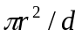
0.1
t/s
B/T
3
4
O

q
r
d
1
2

20. 宇宙飞船以周期为T绕地球作圆周运动时，由于地球遮挡阳光，会经历“日全食”过程，如图所示。已知地球的半径为R，地球质量为M，引力常量为G，地球自转周期为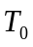。太阳光可看作平行光，宇航员在A点测出的张角为，则（ ）
A. 飞船绕地球运动的线速度为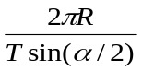
R
O
A
B. 一天内飞船经历“日全食”的次数为T/T₀
C. 飞船每次“日全食”过程的时间为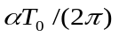
D. 飞船周期为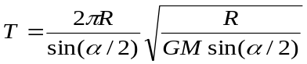

21. （20分）
Ⅰ（10分）
在 “探究弹簧弹力大小与伸长量的关系” 实验中，甲、乙两位同学选用不同的橡皮绳代替弹簧，为测量橡皮绳的劲度系数，他们在橡皮绳下端面依次逐个挂下钩码（每个钩码的质量均为m = 0.1kg，取g = 10m/s² ），并记录绳下端的坐标X_{加i}（下标i表示挂在绳下端钩码个数）。 然后逐个拿下钩码，同样记录绳下端面的坐标X_{减i}，绳下端坐标的平均值X_{i}＝（X_{加i}+X_{减i}）/ 2的数据如下表：
挂在橡皮绳下端  的钩码个数 | 橡皮绳下端的坐标（X_{i}/mm）
挂在橡皮绳下端  的钩码个数 | 甲 | 乙
1 | 216.5 | 216.5
2 | 246.7 | 232.0
3 | 284.0 | 246.5
4 | 335.0 | 264.2
5 | 394.5 | 281.3
6 | 462.0 | 301.0
（1）同一橡皮绳的X_{加i} X_{减i}（大于或小于）；
（2） 同学的数据更符合实验要求（甲或乙）；
（3）选择一组数据用作图法得出该橡皮绳的劲度系数k（N/m）；
（4）为了更好的测量劲度系数，在选用钩码时需考虑的因素有哪些？

Ⅱ. (10分)
在“描绘小灯泡的伏安特性曲线”的实验中，某同学测得电流-电压的数据如下表所示：
电流I/mA | 2.7 | 5.4 | 12.4 | 19.5 | 27.8 | 36.4 | 47.1 | 56.1 | 69.6 | 81.7 | 93.2
电压U/V | 0.04 | 0.08 | 0.21 | 0.54 | 1.30 | 2.20 | 3.52 | 4.77 | 6.90 | 9.12 | 11.46
（1）用上表数据描绘电压随电流的变化曲线；
20
40
60
80
100
100
80
60
40
20
0
（2）为了探究灯丝电阻与温度的关系，已作出电阻随电流的变化曲线如图所示：请指出图线的特征，并解释形成的原因。

H
L
h
B
A
22.（16分）在一次国际城市运动会中，要求运动员从高为H的平台上A点由静止出发，沿着动摩擦因数为滑的道向下运动到B点后水平滑出，最后落在水池中。设滑道的水平距离为L，B点的高度h可由运动员自由调节（取g=10m/s²）。求：
(1)运动员到达B点的速度与高度h的关系；
(2)运动员要达到最大水平运动距离，B点的高度h应调为多大？对应的最大水平距离S_{max}为多少？
(3)若图中H=4m，L=5m，动摩擦因数=0.2，则水平运动距离要达到7m，h值应为多少？

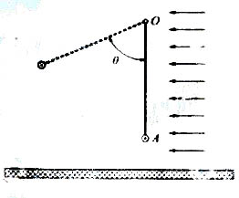
23.（20分）如图所示，一矩形轻质柔软反射膜可绕过O点垂直纸面的水平轴转动，其在纸面上的长度为L₁，垂直纸面的宽度为L₂。在膜的下端（图中A处）挂有一平行于转轴，质量为m，长为L₂的导体棒使膜成平面。在膜下方水平放置一足够大的太阳能光电池板，能接收到经反射膜反射到光电池板上的所有光能，并将光能转化成电能。光电池板可等效为一个一电池，输出电压恒定为U；输出电流正比于光电池板接收到的光能（设垂直于入射光单位面积上的光功率保持恒定）。导体棒处在方向竖直向上的匀强磁场B中，并与光电池构成回路，流经导体棒的电流垂直纸面向外（注：光电池与导体棒直接相连，连接导线未画出）。
(1)现有一束平行光水平入射，当反射膜与竖直方向成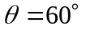时，导体棒处于受力平衡状态，求此时电流强度的大小和光电池的输出功率。
(2)当变成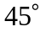时，通过调整电路使导体棒保持平衡，光电池除维持导体棒平衡外，还能输出多少额外电功率？
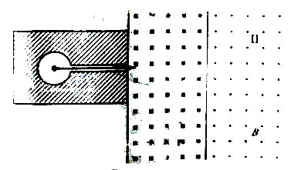
24. （22分）在一个放射源水平放射出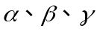和三种射线，垂直射入如图所示磁场。区域Ⅰ和Ⅱ的宽度均为d，各自存在着垂直纸面的匀强磁场，两区域的磁感强度大小B相等，方向相反（粒子运动不考虑相对论效应）。
B
B
Ⅱ
Ⅰ
(1)若要筛选出速率大于v₁的粒子进入区域Ⅱ，要磁场宽度d与B和v₁的关系。
(2)若B=0.0034T，v₁=0.1c（c是光速度），则可得d；粒子的速率为0.001c，计算和射线离开区域Ⅰ时的距离；并给出去除和射线的方法。
(3)当d满足第（1）小题所给关系时，请给出速率在v₁<v<v₂区间的粒子离开区域Ⅱ时的位置和方向。
(4)请设计一种方案，能使离开区域Ⅱ的粒子束在右侧聚焦且水平出射。
已知：电子质量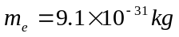，粒子质量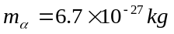，电子电荷量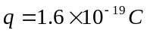，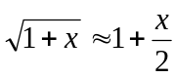（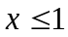时）。

答案与解析
14【答案】A
【解析】以A、B整体为研究对象：仅受重力，由牛顿第二定律知加速度为g，方向竖直向下。以A为研究对象：因加速度为g，方向竖直向下，故由牛顿第二定律知A所受合力为A的重力，所以A仅受重力作用。选项A正确
15【答案】B
【解析】电力工人高压带电作业，全身穿戴金属丝网制成的衣、 帽、手套、鞋，可以对人体起到静电屏蔽作业，使人安全作业。因为塑料和油摩擦容易起电，产生的静电荷不易泄漏，形成静电积累，造成爆炸和火灾事故。一辆金属车身的汽车也是最好的“避雷所”，一旦汽车被雷击中，它的金属构架会将闪电电流导入地下。选项B正确
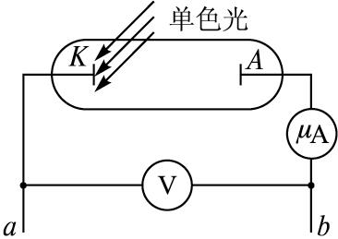
16【答案】B
a
b
P
正向电压
a
b
P
反向电压
【解析】

光电管加正向电压情况： P右移时，参与导电的光电子数增加； P移到某一位置时，所有逸出的光电子都刚参与了导电，光电流恰达最大值；P再右移时，光电流不能再增大。
光电管加反向电压情况： P右移时，参与导电的光电子数减少； P移到某一位置时，所有逸出的光电子都刚不参与了导电，光电流恰为零，此时光电管两端加的电压为截止电压，对应的光的频率为截止频率；P再右移时，光电流始终为零。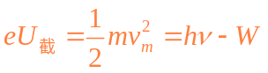，入射光频率越高，对应的截止电压U_{截}越大。从图象中看出，丙光对应的截止电压U_{截}最大，所以丙光的频率最高，丙光的波长最短，丙光对应的光电子最大初动能也最大。选项B正确
17【答案】B
【解析】由得输电线上输送的电流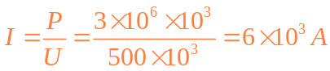，
由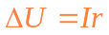得输电线路上的电压损失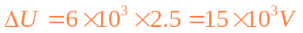，
输电线上损失的功率为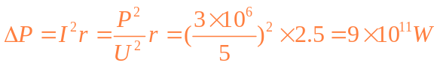选项B正确
18【答案】BC
【解析】由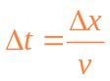得：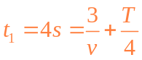 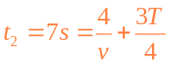

解得 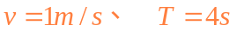
B/T
t/s
O
1
2
3
4
0.1
q
d
r
波长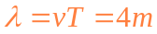
振动从O传到距离O点为1m的质点所需时间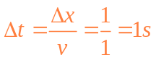选项BC正确
19【答案】A
【解析】0～1s内情况：由楞次定律可知，金属板上极板带负电 ，金属板下极板带正电；若粒子带正电，则粒子所受电场力方向竖直向上而向上做匀加速运动。
1～2s内情况：由楞次定律可知，金属板上极板带正电 ，金属板下极板带负电；若粒子带正电，则粒子所受电场力方向竖直向下而向上做匀减速运动，2s末速度减小为零。
2～3s内情况：由楞次定律可知，金属板上极板带正电 ，金属板下极板带负电；若粒子带正电，则粒子所受电场力方向竖直向下而向下做匀加速运动。两极板间的电场强度大小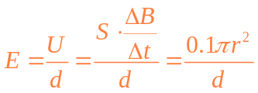
3～4s内情况：由楞次定律可知，金属板上极板带负电 ，金属板下极板带正电；若粒子带正电，则粒子所受电场力方向竖直向上而向下做匀减速运动4s末速度减小为零，同时回到了原来的位置。选项A正确
20【答案】AD
【解析】飞船绕地球运动的线速度为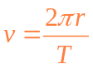
由几何关系知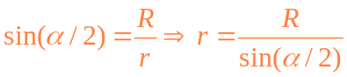 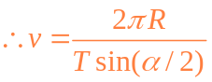
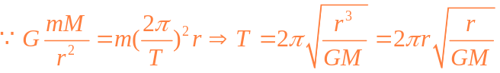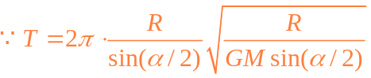
飞船每次“日全食”过程的时间为飞船转过角所需的时间，即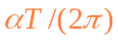一天内飞船经历“日全食”的次数为T₀/T。选项AD正确
21Ⅰ【答案】（1）小于 （2）乙（3）57~70N/m（4）尽可能使伸长量在弹性范围内，同时有足够大的伸长量，以减小长度测量误差。
【解析】（1）小于（因为橡皮绳在伸长后不能完全恢复到原来的长度）
（2）乙（因为甲同学的数据中只有前几个数据可认为在弹性范围内）
（3）
挂在橡皮绳下端的钩码个数 | 改变量（X_{i}-X₁）/mm
挂在橡皮绳下端的钩码个数 | 甲 | 乙
1
2 | 30.2 | 15.5
3 | 67.5 | 30.0
4 | 118.5 | 47.7
5 | 178.0 | 64.8
6 | 345.5 | 84.5
由上表作图得
0
15
30
45
60
75
60
1
2
3
4
5
6
(X_{i}-X₁)/mm
F/N

由图得 
（4）尽可能使伸长量在弹性范围内，同时有足够大的伸长量，以减小长度测量误差。
Ⅱ【答案】（1）（2）
0
10
30
50
60
90
80
2
4
6
8
10
12
I/mA
U/V
20
40
70
100
110
【解析】（1）

（2）电阻随电流增大，存在三个区间，电阻随电流的变化快慢不同。第一区间电流很小时，电阻变化不大；第二区间灯丝温度升高快，电阻增大快；第三区间部分电能转化为光能，灯丝温度升高变慢，电阻增大也变慢。
22【答案】（1）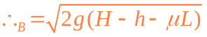（2）
（3）2.62cm或0.38cm
【解析】（1）由A运动到B过程：
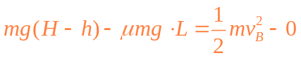
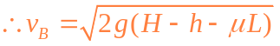
（2）平抛运动过程：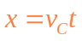 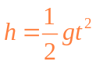
解得 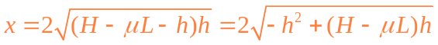
当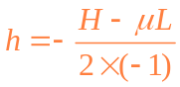时，x有最大值，
（3）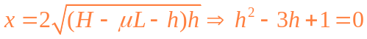
解得 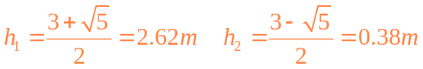
23【答案】（1）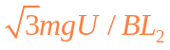（2）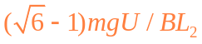
【解析】（1）导体棒受力如图
mg
BIL₂
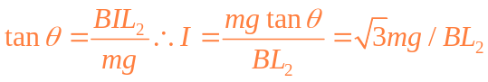
光电池输出功率（即光电池板接收到的光能对应的功率）为
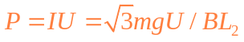
（2）维持导体棒平衡需要的电流为 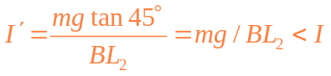
而当变为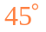时光电池板因被照射面积增大使电池输出的电流也增大
需要在导体棒两端并联一个电阻，题目要求的就是这个电阻上的功率。
由并联电路特点得：光电池提供的总电流 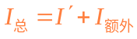 以下关键是求
光电池输出功率为 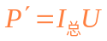
（为当变成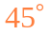时，光电池板接收到的光能对应的功率。）
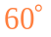
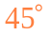
已知垂直于入射光单位面积上的光功率保持恒定
（设为P₀）
由右图可知 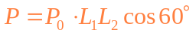
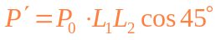
已知电池输出电流正比于光电池板接收到的光能
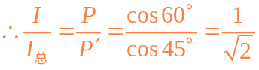
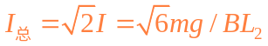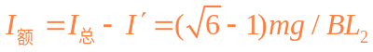
光电池能提供的额外功率为 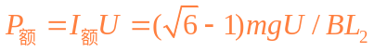
24【答案】(1) 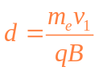 （2）0.7m 区域Ⅰ的磁场不能将射线和射线分离，可用薄纸片挡住射线，用厚铅板挡住射线 （3）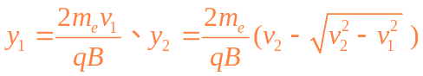 水平 （4）见解析
【解析】（1）作出临界轨道，
I
II
B
B
由几何关系知 r=d 由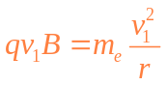得
（2）对电子： 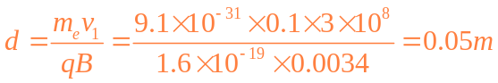
粒子： 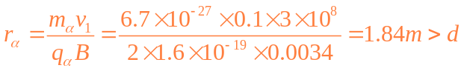
作出轨道如图
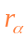
I
II
B
B
y

竖直方向上的距离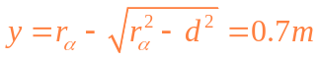
区域Ⅰ的磁场不能将射线和射线分离，可用薄纸片挡住射线，用厚铅板挡住射线。
（3）画出速率分别为和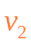的粒子离开区域Ⅱ的轨迹如下图
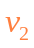
I
II
B
B
2y₁
2y₂
速率在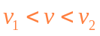区域间射出的粒子束宽为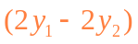
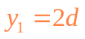
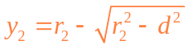
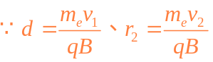
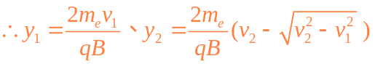
（4）由对称性可设计如图所示的磁场区域，最后形成聚集且水平向右射出。
B
B
B
B

